**上海电力大学**

**课程报告**



学 院： 电子与信息工程学院

专 业： 集成电路设计与集成系统

课程编号： 2639009.01 课程名称： 集成传感器

学生姓名： 学号： 班级：

20 24 年 10 月 10 日

成绩：

|  |
| --- |
| 教师评语： |

1. 引言

温度传感器芯片在现代科技中的应用越来越广泛，从家用电器、智能家居到工业自动化和汽车电子，温度测量已经成为多领域系统中不可或缺的功能。随着物联网（IoT）、智能设备和工业4.0技术的快速发展，对精准、高效的温度传感器的需求逐步提升。DS18B20是一款具有代表性的数字温度传感器芯片，凭借其高精度、广泛的测温范围和单线通信接口等优势，已经被广泛应用于各种领域。本文将详细介绍DS18B20的技术原理、技术优势及应用场景，并探讨多款温度传感器芯片的对比与前沿技术的突破。

1. 正文

2.1半导体数字温度传感器技术原理

半导体数字温度传感器的工作原理基于半导体材料的温度敏感特性，利用电路内的半导体元件来测量温度变化，并通过模数转换（ADC）将其转换为数字信号。其基本工作机制可以分为以下几个步骤：

2.1.1 温度感应元件

半导体温度传感器内部通常包含一个温度感应元件，该元件多由PN结（半导体二极管）或晶体管构成。半导体材料的PN结在温度变化时，其电压或电流的特性会发生可预测的变化。这种变化来自于半导体材料中电子的热激发行为，随着温度升高，电子能量增加，从而改变PN结的导电特性。

根据测温原理不同，可以将集成温感分成三类，如图所示：

第一类为MOS/BJT传感器，其利用MOS/BJT器件的温度特性，以BJT为例，其VBE​呈现负温度特性，而ΔVBE呈现正温度特性。以和VBE​和ΔVBE的线性组合可以实现不随温度变化的参考电压VREF​提供给ADC，进而通过ADC来测量的ΔVBE或VBE​变化程度，进而结合器件的温度—电压关系反推出温度。

第二类为电阻传感器，利用电阻器件的温度特性，通过已知的参考电阻和可变电阻组合成的分压电路，读取电压输出，反推可变电阻的阻值，进而结合电阻器件的温度—电压关系反推出温度。

第三类为热扩散率 (TD) 传感器，利用体硅的热扩散率随温度变化的特性，当由方波驱动时，加热器（Heater）会产生热脉冲，该脉冲通过硅基板传播并引起温差电偶（Thermopile）可检测到的温度变化，从而产生电压输出。输入到输出的相移为一个温度相关的函数，因此利用测量到的相移就可以反推出温度。

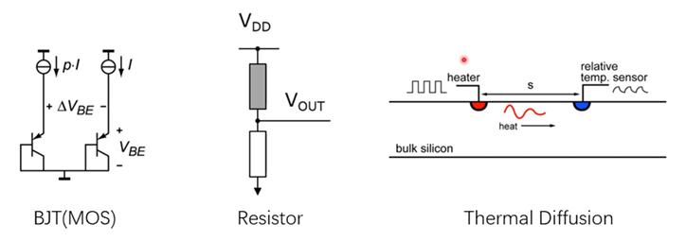

图1三种集成温感的基本原理

2.1.2信号放大和处理

由于温度感应元件产生的电压变化量通常较小，因此需要通过放大电路将其放大，使其更易于后续处理。这部分的电路一般采用运算放大器，以增强信号的灵敏度，确保测得的温度变化信号能够准确反映实际温度。

2.1.3模数转换（ADC）

温度传感器采集到的是模拟信号，但大多数微控制器和数字系统只能处理数字信号。因此，半导体温度传感器芯片中通常集成有模数转换器（ADC），将模拟信号转化为数字信号。ADC 的位数决定了温度测量的分辨率。通常，温度传感器的分辨率可以选择。例如，DS18B20温度传感器可以选择9位到12位的数字分辨率，分辨率越高，温度测量的精度越高，但测量时间也会随之增加。

2.1.4 数字信号输出

通过ADC将温度转换为数字信号后，半导体数字温度传感器可以直接将数字信号输出给主控器或其他设备。许多半导体数字温度传感器支持标准的通信协议，如I2C、SPI、1-Wire等，用于与外部系统进行数据传输。

I2C通信协议： I2C是一种常用的双线通信协议，通常用于多设备通信系统中。

SPI通信协议： SPI是一种高速同步通信协议，适合于需要快速数据传输的场合。

1-Wire通信协议： 例如DS18B20使用的1-Wire协议允许多个传感器通过一条数据线与主控设备通信。每个传感器都有唯一的ID，可以在同一总线上区分不同的传感器。

2.1.5温度校准与补偿

为了提高温度测量的精度，半导体温度传感器通常包含校准和补偿电路。这些电路用于消除传感器自身的非线性误差和温度漂移，使测量结果更加准确。大多数现代的数字温度传感器在出厂时已经过校准，可以直接使用。

2.1.6 DS18B20的工作原理分析

以DS18B20为例，其内部的半导体温度感应元件通过感应温度引起的电压变化，将该电压变化通过放大电路进行放大，之后由内置的12位ADC将其转换为数字信号。然后，传感器通过1-Wire协议将温度数据发送到控制器，控制器再根据应用需求做出相应的处理。

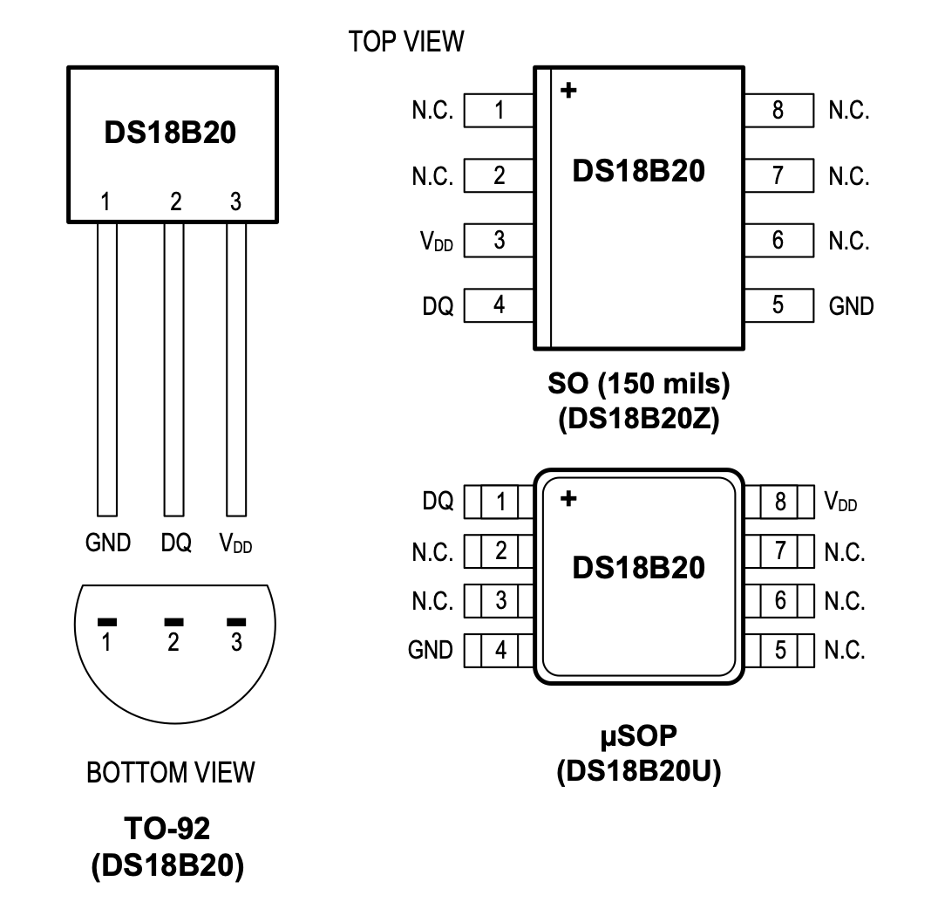

图2 Pin Configurations

2.2 应用场景

DS18B20 是一种基于半导体的数字温度传感器，它使用 Dallas 半导体公司专有的 1-Wire 通讯协议，使得只需一条数据线即可完成数据传输。这一协议不仅减少了硬件电路中的连线数量，也降低了系统复杂度。DS18B20 内部包含一个温度传感器和一个 12 位的模数转换器（ADC），能够将传感到的模拟温度信号转化为数字信号输出。其温度测量范围为 -55°C 至 +125°C，精度为 ±0.5°C（在 -10°C 至 +85°C 范围内）。

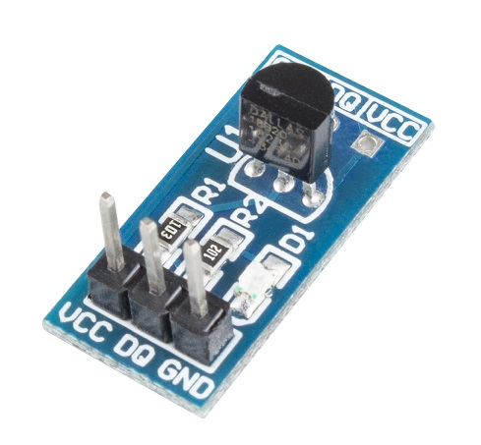

图3 DS18B20

DS18B20 凭借其高精度和简化的通信方式，广泛应用于工业、商业和消费电子领域。以下是几个典型的应用场景：

智能家居： DS18B20 被广泛应用于智能家居系统，如智能恒温器、智能冰箱和智能空调。其准确的温度检测能力能够帮助设备根据环境温度自动调节运行参数，提升用户的舒适度和能源效率。

工业自动化： 在工业自动化领域，DS18B20 被用于监测设备的工作温度，以确保生产线的稳定运行。例如，在高精度生产过程中，温度监控对产品质量的控制至关重要。

医疗设备： 由于 DS18B20 的高精度和宽测温范围，它在某些医疗设备中用于实时监测病人的体表温度或设备温度，保障医疗操作的安全性。

汽车电子： DS18B20 在汽车电子领域用于发动机、空调和电池管理系统的温度监控。这些系统的正常运行对温度要求严格，DS18B20 能够提供稳定可靠的温度检测，保障汽车的安全性和性能。

数据中心温度监控： 在大型数据中心，DS18B20 用于监测服务器机架内的温度，避免服务器过热而影响数据中心的稳定运行。通过实时温度反馈，数据中心的管理系统能够根据温度变化调整冷却设备的运行状态，从而提高能源利用效率。

2.3同类温度传感器芯片对比

除了 DS18B20，市面上还有多款温度传感器芯片，例如 TMP36 和 LM35。这些芯片各有优劣，在应用场景和技术实现上有明显的区别。以下是对 DS18B20、TMP36 和 LM35 的对比分析：

DS18B20: 基于数字输出的温度传感器，采用 1-Wire 协议，通信简单且支持多个传感器同时使用，适合复杂布线的场合。其高分辨率和宽测温范围使其适用于多种应用。

TMP36: 模拟温度传感器，具有低功耗的优势，但需要额外的 ADC 来读取温度信号。TMP36 的温度测量范围为 -40°C 至 +125°C，精度为 ±2°C。相比之下，虽然精度不如 DS18B20 高，但其功耗更低，适合对电池寿命有要求的应用场景。

LM35: 也是一种模拟温度传感器，测温范围较窄（0°C 至 +100°C），其输出电压与温度线性相关，每升高 1°C，输出电压上升 10mV。虽然精度较高，但其数字化处理需要额外的电路。

总的来说，从通信方式、精度、功耗和应用场景的角度来看，DS18B20 由于其数字化输出和 1-Wire 通信协议，在复杂布线和多传感器场景下更具优势。而 TMP36 和 LM35 则更适合对功耗和成本有严格要求的应用场景。

2.4研究前沿技术的突破

随着技术的发展，温度传感器领域也在不断创新。以下是几个前沿技术的突破：

纳米材料与柔性传感器： 纳米材料的引入正在改变温度传感器的设计，使得传感器更加柔性、轻便且高效。例如，石墨烯和碳纳米管材料具有高灵敏度和快速响应的特点，能够应用于柔性电子设备和可穿戴设备中。

集成温度传感器的智能芯片： 智能芯片技术正在温度传感器领域实现集成化的突破。通过将温度传感器与处理器、通信模块和能量管理系统集成在一个芯片上，能够大幅减少功耗和体积，提升系统的集成度和智能化水平。随着科学技术的发展，传感器正朝着智能化、网络化、集成化、微型化的方向发展，特别是MEMS技术的成熟，正不断推动传感器技术的进步。通过MEMS技术把传感器芯片、处理器芯片、通信芯片、电路集成于一体，实现传感器的智能化、网络化、集成化和微型化。

光纤温度传感器： 光纤温度传感器具有抗电磁干扰、宽测温范围和高灵敏度的优势，尤其适用于极端环境中的温度监测。当前的研究正致力于提高其精度、响应速度和制造成本，使其能够更广泛地应用于工业、航空航天等领域。FISO的光纤温度（FOT）传感器非常适合苛刻的环境条件，例如低温，核能和强射频应用。它们不具有电子活性，不发光，也不受任何类型的EM辐射（无论是微波，RF还是MRI）的影响。这些是针对危险环境的内置安全性，极高的耐高温性，高精度和耐腐蚀性环境。

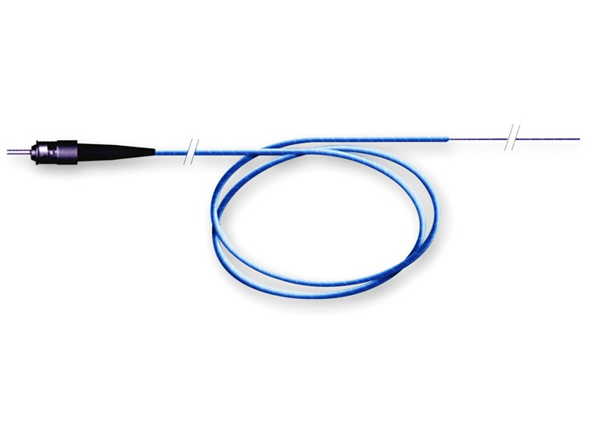

图4 FOT- L光纤温度传感器

1. 结论

温度传感器芯片在现代科技中的应用至关重要，DS18B20 作为其中的佼佼者，以其高精度、低功耗和简化的通信方式广泛应用于智能家居、工业自动化等领域。与其他温度传感器芯片相比，DS18B20 在多传感器应用场景中具有明显优势。随着柔性传感器、智能芯片和光纤传感器等前沿技术的不断突破，温度传感器领域将迎来更多创新和应用扩展。未来，温度传感器芯片将更加智能化、集成化，进一步推动物联网、智能设备等领域的发展。

四、参考文献

[1]王玉兰,朱爱东.DS18B20数字温度传感器在晶体管PN结物理特性研究实验中的应用设计[J].延边大学学报(自然科学版),2012,38(04):288-290.DOI:10.16379/j.cnki.issn.1004-4353.2012.04.002.

[2]穆琪琪.基于有机半导体的柔性温度传感器有源层设计及优化[D].广西科技大学,2023.DOI:10.27759/d.cnki.ggxgx.2023.000442.

[3]赵松强,谭立国,魏雪城.用于汽车仪表工业的PTC半导体温度传感器[J].内燃机与配件,2023,(09):100-102.DOI:10.19475/j.cnki.issn1674-957x.2023.09.004.

[4] 数字高精度温度传感芯片的工作原理以及应用

<https://blog.csdn.net/nanfeng775a/article/details/132753494>

[5] DS18B20 Programmable Resolution 1-Wire Digital Thermometer

<https://www.analog.com/media/en/technical-documentation/data-sheets/DS18B20.pdf>

[6] 几种常用温度传感器工作原理以及测温原理分析

<https://www.sensorexpert.com.cn/article/1199.html>

[7] 集成温度传感器电路技术报告

<https://www.cnblogs.com/sasasatori/p/16417856.html>

[8] FOT- L光纤温度传感器

<http://www.hoptecchina.com/product_view.asp?id=534>

[9] B. Zambrano, E. Garzón, S. Strangio, F. Crupi and M. Lanuzza, "A 0.05 mm², 350 mV, 14 nW Fully-Integrated Temperature Sensor in 180-nm CMOS," in IEEE Transactions on Circuits and Systems II: Express Briefs, vol. 69, no. 3, pp. 749-753, March 2022, doi: 10.1109/TCSII.2021.3112812.

[10] M. Ghanam, T. Bilger, F. Goldschmidtboeing and P. Woias, "Full Silicon Capacitive Force Sensors with Low Temperature Drift and High Temperature Range," 2021 21st International Conference on Solid-State Sensors, Actuators and Microsystems (Transducers), Orlando, FL, USA, 2021, pp. 1190-1193, doi: 10.1109/Transducers50396.2021.9495478.